РЕСПУБЛИКА ТАТАРСТАН  МУНИЦИПАЛЬНОЕ КАЗЕННОЕ УЧРЕЖДЕНИЕ  «УПРАВЛЕНИЕ ОБРАЗОВАНИЯ БУИНСКОГО МУНИЦИПАЛЬНОГО РАЙОНА» | 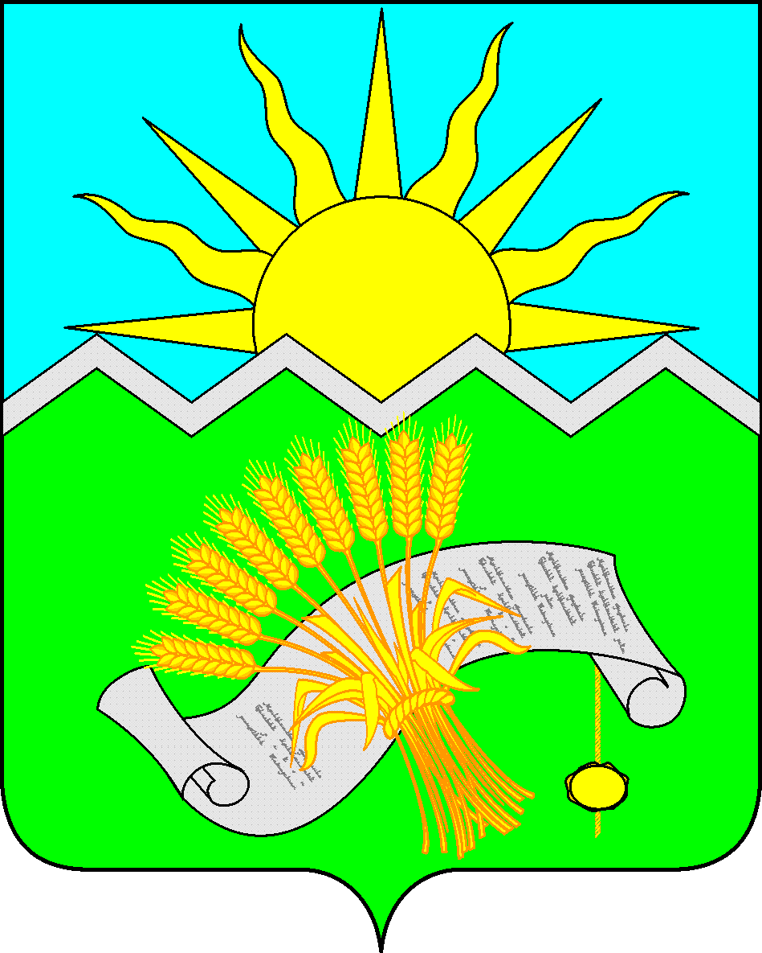 | ТАТАРСТАН РЕСПУБЛИКАСЫ  «БУА МУНИЦИПАЛЬ  РАЙОНЫ  МӘГАРИФ ИДАРӘСЕ»  МУНИЦИПАЛЬ  КАЗНА УЧРЕЖДЕНИЕСЕ

ПРИКАЗ БОЕРЫК

« 19 » сентября 2016 г. № 1071

«О подготовке к итоговой аттестации выпускников 9,11 классов и олимпиадам по математике в 2016/2017 учебном году»

В соответствии с планом работы МКУ «Управление образования Буинского муниципального района» на 2016/2017 учебный год
приказываю:
1. Провести семинар – совещание для учителей математики по теме «О подготовке к итоговой аттестации выпускников 9,11 классов и олимпиадам по математике в 2016/2017 учебном году» 20 сентября 2016 года.
2. Направить на совещание руководителей школьных методических объединений учителей математики.
3. Контроль над исполнением настоящего приказа возложить на заместителя по учебно-методической работе Бикчантаеву А.Р.

Заместитель руководителя исполнительного комитета –
начальник МКУ «Управление образования
Буинского муниципального района» И.Ф. Ханбиков

Исп. Хасанов И.М. 3-54-88

Место проведения: учебный центр МКУ «Управление образования Буинского муниципального района» (2 этаж).
Время проведения: 14.00

Программа семинара-совещания:
- Информация о плане мероприятий по подготовке к итоговой аттестации в форме ОГЭ, ЕГЭ выпускников 9,11 классов в 2016/2017 учебном году. («Дорожная карта»).
Ст. методист управления образования Хасанов И.М.
- Основные стратегии подготовки обучающихся к ОГЭ и ЕГЭ по математике. Из опыта работы.
Батин М.В., гимназия №5
Махмутова Х.К. Лицей-интернат (школа для одаренных детей)
Тазиева Г.М. Адав-Тулумбаевская СОШ

- Организационно-педагогические условия подготовки учащихся к олимпиаде по иматематике в 2016/2017 уч. году.
Бикчантаева А.Р., зам. начальника по учебно-методической работе управления образования
Андреева Н.А., руководитель РМО
- По материалам республиканского семинара по подготовке к олимпиадам в 2016/2017 учебном году.
Гафурова В.А. Лицей №2
- Разное

